# Согласие на обработку персональных данных (расширенное) (ModAgreementWithPersonalDataExt)

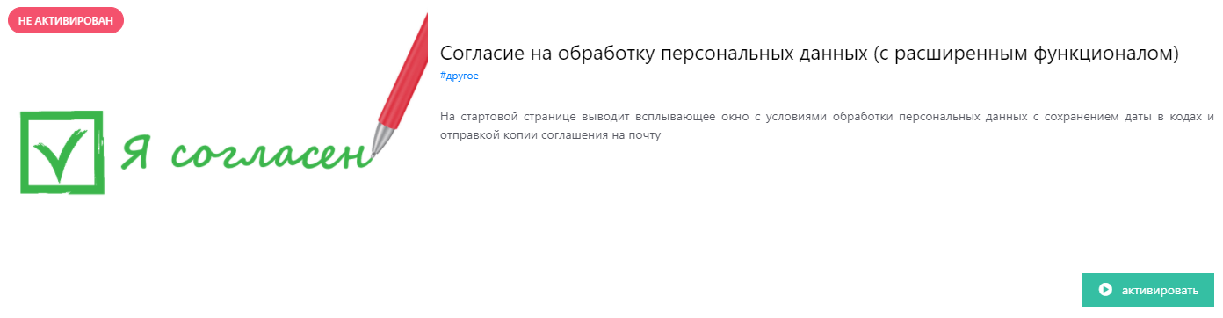

МОД для клиента.

МОД **не совместим** с МОДом «Согласие на обработку персональных данных»

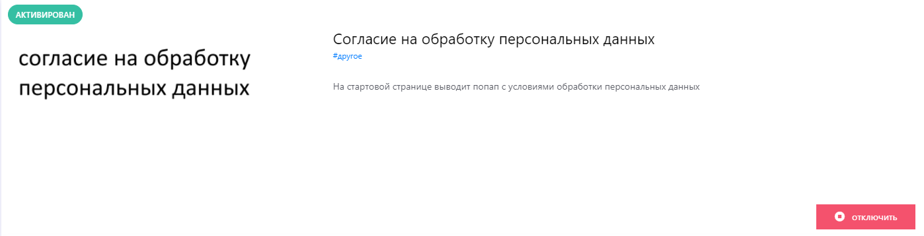

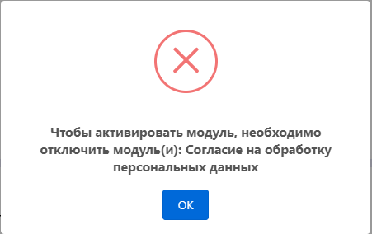

## Настройки МОДа.

Настройки доступны под агентом. Необходимо выбрать договор под агентом.

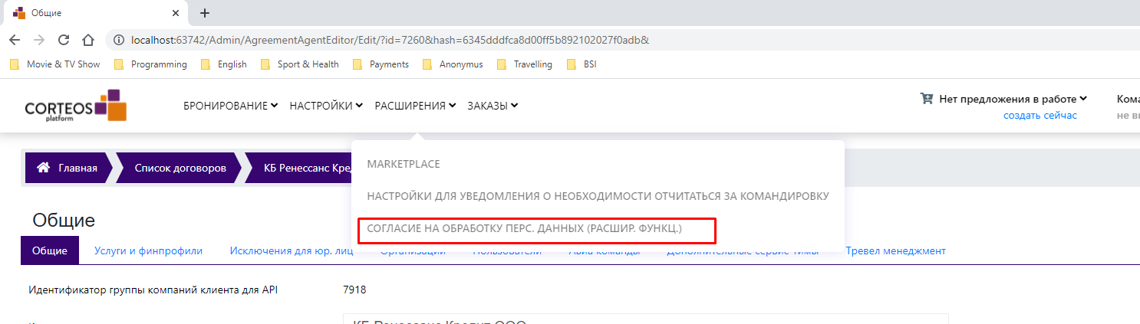

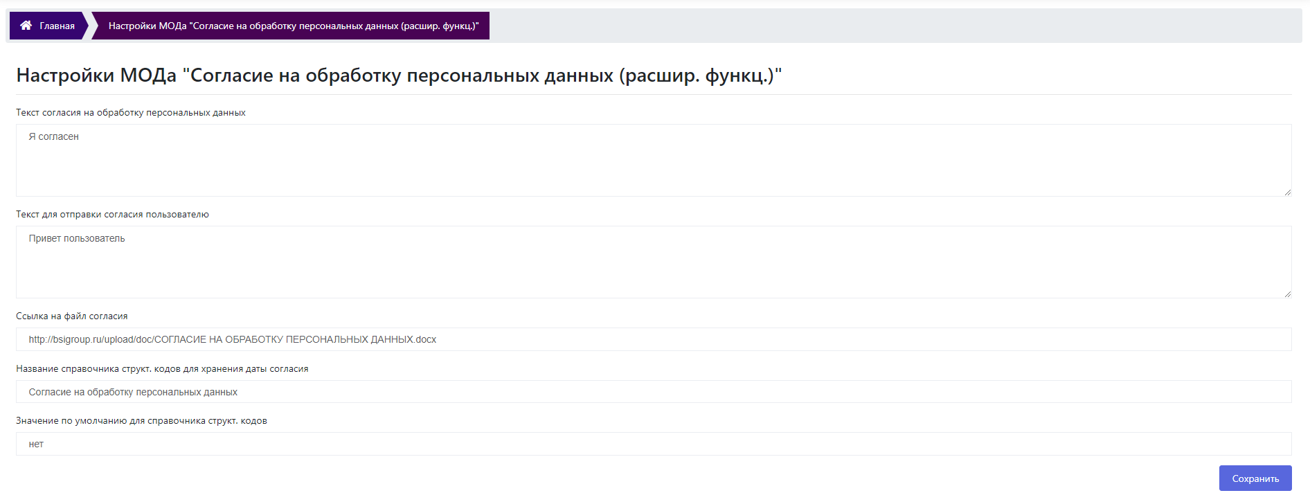

# Что делает МОД?

1. Показывает сообщение «Текст согласия на обработку персональных данных» при входе в систему.
2. Сохраняет дату согласия в справочнике структурных кодов «Название справочника структ. кодов для хранения даты согласия». Справочник создается вручную. Название любое, но необходимо его указать в настройках.
3. При создании заказа справочник структурных кодов заполняется значением по умолчанию (Значение по умолчанию для справочника структ. кодов), если код не установлен у персоны.
4. Если в настройках отсутствует название справочника, то МОД работает как МОД «Согласие на обработку персональных данных».
5. Если справочник отсутствует, то МОД работает как МОД «Согласие на обработку персональных данных».
6. Пользователю уходит сообщение о соглашении с текстом из настройки «Текст для отправки согласия пользователю».
7. Если в настройках указана ссылка на файл в поле «Ссылка на файл согласия», то он прикрепляется к сообщению пользователю.